北岡明佳の著書一覧（2013年5月20日）
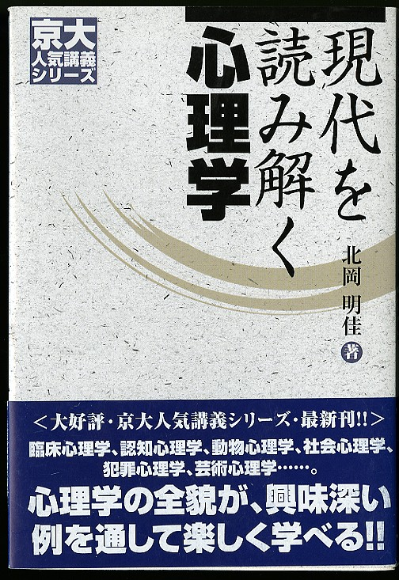  心理学概論書をまるまる執筆・単著（2005年） | 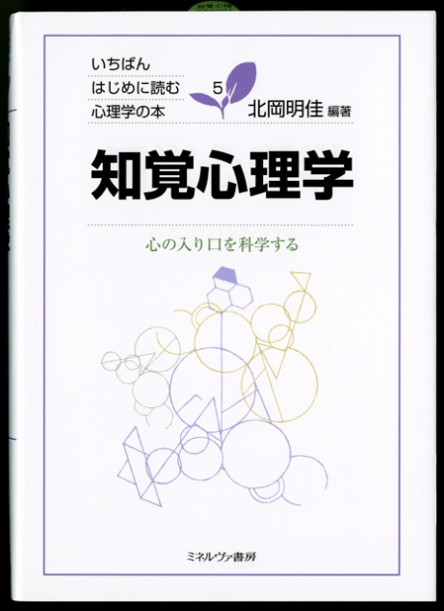  知覚心理学概論書・編著（2011年） | 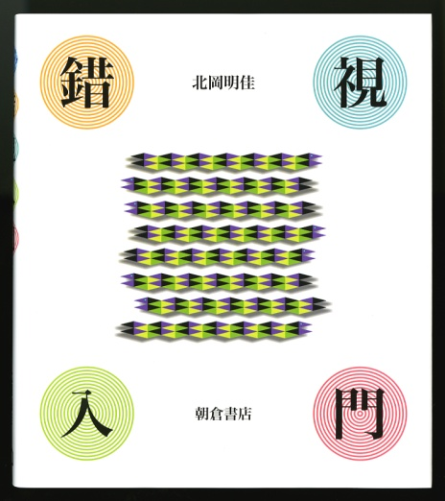  錯視研究の専門書・単著・フルカラー（2010年）
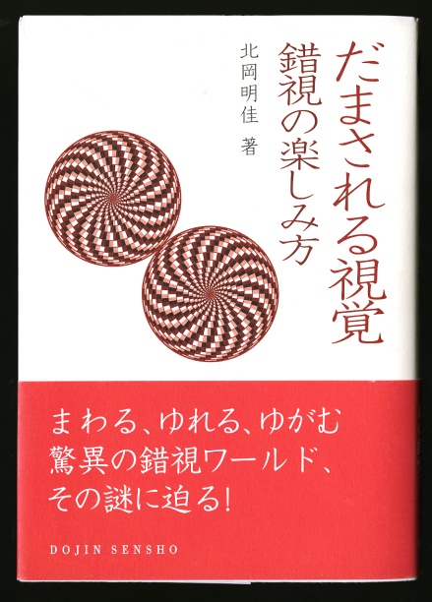  錯視研究の専門書・単著・モノクロ（2010年） | 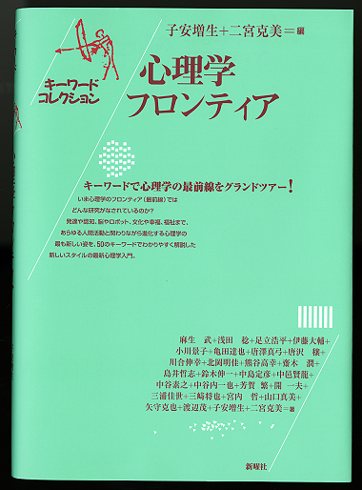  一章を執筆・単著（2008年） | 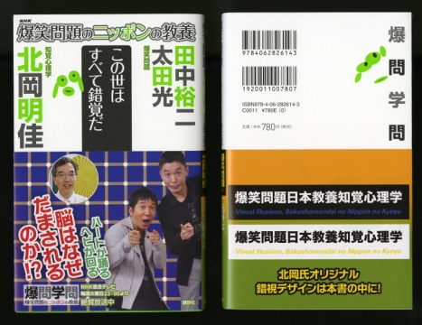  ゴーストライター著・形式上は共著だが、実質は監修（2008年）
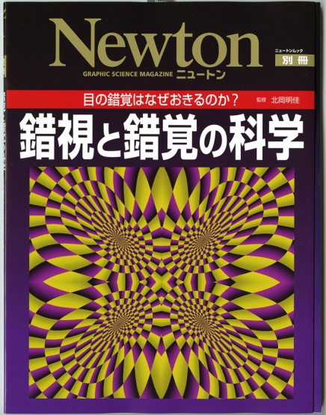  錯視研究の科学娯楽雑誌・単独監修・一部執筆・図を提供（2013年） | 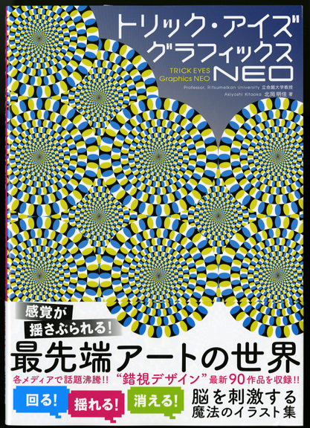  一般向けの錯視本・単著（2010年） | 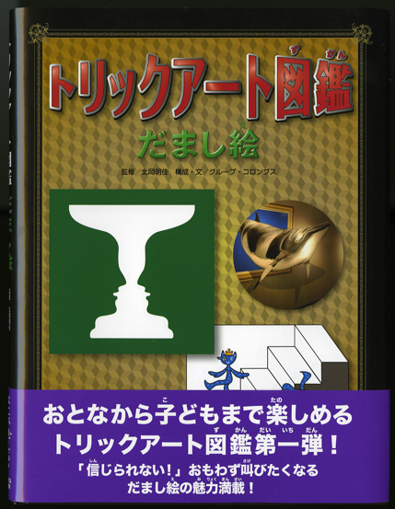  一般向けのだまし絵や錯視の絵本・監修（2011年）

